**SS-TCDS-SUM-2.0(E)软件用户手册**

|  |
| --- |
| 项目编号:  《TinyCloudDiskSystem-微云盘系统》 |
| 软件用户手册  Version: 2.0  项目承担部门：文档小组  撰写人（签名）：刘碧豪  完 成 日 期：2020.7.2  本文档使用部门： ■主管领导     ■项目组  □客户（市场）  □维护人员  □用户  评审负责人（签名）： |

目  录

1. 引言 4

1.1. 标识 4

1.2. 系统概述 4

1.3. 文档概述 5

2. 引用文件 6

3. 软件综述 7

3.1. 软件应用 7

3.2. 软件清单 7

3.3. 软件环境 8

3.4. 软件组织和操作概述 8

3.5. 意外事故以及运行的备用状态和方式 15

3.6. 保密性和私密性 15

3.7. 帮助和问题报告 15

4. 访问软件 16

4.1. 软件的首次用户 16

4.1.1. 熟悉设备 16

4.1.2. 访问控制 16

4.1.3. 安装和设置 16

4.2. 启动过程 16

4.3. 停止和挂起工作 16

5. 使用软件指南 17

5.1. 能力 17

5.2. 约定 33

5.3. 处理过程 33

5.4. 相关处理 35

5.5. 数据备份 35

5.6. 错误，故障和紧急情况时的恢复 35

5.7. 消息 35

5.8. 快速引用指南 36

6. 注解 36

7. 附录 37

**引言**

**标识**

中文名称：《软件用户手册》。

英文名称：“Software User Manual（SUM）”。

文档版本：“1.0”。

文档编号：“SS-TCDS-SUM-1.0(E)”。

TCDS(Tiny Cloud Disk System)-微云盘系统

**系统概述**

本文档适用于“TCDS-微云盘系统”项目的软件设计说明。TCDS-微云盘系统项目由项目小组提出，并负责具体实施，该项目标识号为“SS-TCDS”，其软件产品版本号为“1.0”，包括三个内部版本，分别是0.1版、0.2版和0.3版。

TCDS-微云盘系统是一个供个人、团队或小型组织的在线云盘系统，基于常见的Web浏览器端。对于家庭，可以利用家用台式机，来搭建一个家庭存储云；对于公司团队利用办公室中的服务器，为团队提供一个资料分享网盘。网盘提供的功能包括游客注册（管理员可以开通游客注册或禁止）、登录、上传文件或文件夹、文件全局搜索、文件排序、多种文件的在线预览（如图片、音乐、视频、PDF等）、文件的删除、下载、重命名。对于权限系统，每个文件夹可以分为 公开、组内、私有三个权限级别，管理员定义和修改账户操作权限（创建文件夹、上传文件、删除文件、重命名文件、下载文件等权限），这样可以通过管理员限制人员权限和限制文件夹权限，实现团队的资源共享和不同团队或个人的资源隔离。系统的各个模块操作界面简单、实用，美观，让用户可以在最短的时间内掌握软件的使用方法。

**文档概述**

本文档依据国家标准《GBT 8567-2006》制定，属于开发文档，仅限于项目小组和项目相关人员阅读。本文档的目的在于对所开发的微云盘系统软件规定各种必要的配置管理条款，以保证所交付的系统软件能够满足项目委托书中规定的各种原则需求，能够满足本项目总体组制定的且经领导小组批准的软件系统需求规格说明书中规定的各项具体需求。

**基线**

|  |  |  |
| --- | --- | --- |
| 功能类别 | 功能名称、标识符 | 描述 |
| 登录/注册/登出 | 注册 | 如果管理员开启了游客注册功能，用户可以通过输入账号和密码的方式进行注册。 |
| 登录 | 用户可以通过账号和密码进行登录。 |
| 登出 | 用户点击退出按钮，可以退出登录。 |
| 管理员功能 | 管理员设置个人权限 | 管理员可以通过配置文件指定个人权限，个人权限是以下权限的组合：  “c”：创建文件夹  “u”：上传文件  “d”：删除文件或文件夹  “r”：重命名文件或编辑文件夹  “l”：下载文件  创建新用户时，默认权限为全部权限。 |
| 管理员创建新账户 | 管理员可以通过配置文件手动添加一个账户，指定账户的用户名、密码、分组和个人权限。 |
| 管理员给账户添加和修改分组 | 管理员可以通过配置文件给未分组的账户添加分组，或者修改账户的分组。 |
| 管理员删除账户 | 管理员可以通过配置文件删除账户。 |
| 管理员开启或禁用游客注册功能 | 管理员可以通过配置文件开启或禁用游客注册功能。 |
| 文件系统功能 | 浏览文件列表 | 如果拥有访问权限，用户可以浏览展出的文件列表，可以进行目录的上下级切换。 |
| 文件排序 | 用户可以通过点击标题栏的信息，根据文件名、创建日期、大小、创建者的顺序进行排序，方便浏览文件。 |
| 文件搜索 | 用户可以通过在搜索框内输入文件名或关键字进行文件的搜索。 |
| 文件预览 | 用户可以通过点击操作栏的预览按钮，进行图片、视频、pdf等文件的在线预览。 |
| 文件下载 | 用户可以通过点击操作栏的下载按钮，进行文件的下载。 |
| 文件/文件夹删除 | 用户可以通过点击操作栏的删除按钮，进行文件或文件夹的删除。 |
| 设置文件夹访问权限级别 | 如果用户拥有重命名文件或编辑文件夹的权限，可以设置文件夹的访问权限为公开、组内和私有三个级别。“组内”访问权限只允许同组的成员进行访问。 |
| 个人功能 | 用户修改密码 | 用户可以点击导航栏的修改密码，通过输入旧密码和新密码来重设密码。 |
| 运维功能 | 记录用户操作日志 | 记录用户的操作日志，包括事件时间、事件内容。事件内容包括用户名、用户IP、执行的操作信息。 |

**引用文件**

|  |  |  |
| --- | --- | --- |
| 编号 | 标题 | 编写单位 |
| 1 | 《GB/T 8567-2006》 | 中国国家标准化管理委员会等 |
| 2 | 《软件工程基础》 | 武君胜 |
| 3 | 《实用软件文档写作》 | 肖刚 |
| 4 | 《软件设计说明书》 | 项目小组联合编写 |
| 5 | 《高级软件工程能力综合训练实践指导书》 | 老师提供 |

**软件综述**

**软件应用**

本项目的类型为新产品，旨在开发一个微型的针对小型组织或个人的云端存储系统。进入大数据时代，每个人所拥有的数据会越来越庞大，硬盘、U盘等本地存储空间已经逐渐无法满足个人或组织的需要，并且本地存储方式无法实现快速共享。针对这种情况，需要设计一个云端存储平台，只实现简单的文件存储传输功能，以提高存储效率，并提高安全性，力求改善本地存储的紧张空间，尽量满足用户对于存储空间和上传、下载速度的需求，同时也使得用户尽早进入快捷、高效的信息化时代。

实现访问的网址为：[http://39.99.140.174:8083](http://39.99.140.174:8083/) 即可进入TCDS-微云盘系统。

用户名：admin

密码：000000

**软件清单**

team21_pan.rar    TCDS-微云盘系统项目源代码

参考文档    TCDS-微云盘系统项目参考规范文档

项目文档    TCDS-微云盘系统项目开发文档

**软件环境**

硬件要求：128M以上内存，支持标准网络协议的网卡；

操作系统：IE 9 以上；

数据库访问：MyBatis；

网络环境：100MB广域网。

**软件组织和操作概述**

1. 登录/注册/登出：
2. 登录：
3. 点击“登入”按钮；
4. 输入账号和密码；
5. 登录成功；
6. 注册：
7. 点击“立即注册”按钮；
8. 输入账户名；
9. 输入密码；
10. 再次确认密码，所输入的密码不相同时，会提示“两次输入的新密码不一致，请检查确认”；
11. 点击“立即注册”；
12. 输入图形验证码，点击图片可更换验证码；
13. 注册成功；
14. 登出：
15. 点击“注销”按钮并确认请求；
16. 登出成功；
17. 管理员功能：
18. 管理员设置个人权限：
19. 管理员可以通过配置文件指定个人权限；
20. 创建新用户时，默认权限为全部权限；
21. 管理员创建新账户：
22. 管理员可以通过配置文件手动添加一个账户；
23. 指定账户的用户名、密码、分组和个人权限；
24. 管理员给账户添加或修改分组：
25. 管理员可以通过配置文件给未分组的账户添加分组，或者修改账户的分组；
26. 管理员删除账户：
27. 管理员可以通过配置文件删除账户；
28. 管理员开启/禁用游客注册功能：
29. 管理员可以通过配置文件开启或禁用游客注册功能；
30. 文件系统功能：
31. 浏览文件列表：
32. 点击“ROOT”按钮回到根目录；
33. 点击文件列表中的文件夹进入到目标文件夹中；
34. 点击“上一级”按钮出现下拉菜单，用户可以选择进入某个上级目录；
35. 文件排序：
36. 点击文件列表首行出现的小三角符号即可对列表进行相应的排序；
37. 用户可以根据文件名、创建日期、大小、创建者对文件列表进行排序；
38. 文件搜索：
39. 在搜索框内输入想要查找文件的相关信息，如文件名；
40. 点击“搜索”按钮；
41. 文件列表出现查询结果；
42. 文件预览：
43. 在可预览文件类型的文件所在行，点击“查看”按钮即可预览；
44. 点击播放按钮可播放视频或图片；
45. 点击“上一个”、“下一个”按钮可以按顺序浏览图片或视频；
46. 用户可以对预览文件进行放大/缩小、顺时针/逆时针翻转、镜像翻转等操作；
47. 文件下载：
48. 点击目标文件所在行的“下载”按钮即可下载文件；
49. 可以点击“打包下载”按钮将文件列表打包下载；
50. 文件/文件夹删除：
51. 点击目标文件/文件夹所在行的“删除”按钮即可删除文件/文件夹；
52. 文件/文件夹重命名：
53. 点击目标文件/文件夹所在行的“重命名”按钮即可重命名文件/文件夹；
54. 设置文件夹访问权限级别：
55. 点击文件夹所在行的“编辑”按钮，可以设置文件夹的访问权限为公开、组内和私有三个级别。“组内”访问权限只允许同组的成员进行访问；
56. 个人功能：
57. 用户修改密码：
58. 点击导航栏的“修改密码”；
59. 输入旧密码；
60. 输入新密码；
61. 重设密码；
62. 运维功能。

**性能及安全性说明**

1. 本系统作为小型组织软件使用，在高峰期，系统能同时支持1000个用户在线；用户向系统提交信息后，系统将在2秒内向用户显示确认消息；用户提交了查询之后，对查询的响应时间不能超过5秒，在此时间内要将查询结果显示在屏幕上；
2. 精度：本系统输入输出各项数据精确到小数点后一位；
3. 数据类型：输入输出数据类型为字符串和数值型；
4. 出错率：测试中检查出来的程序编制中的错误发生率（每千条指令（或语句）中的错误指令数（或语句数））为0.027%，预计出错率将0.001%增长，但属于正常合理的出错几率范围；
5. 网络安全：本系统能经受来自互联网的一般性恶意攻击。如病毒（包括木马）攻击、口令猜测攻击、黑客入侵等。因此，必须配备较强的网络安全防范、响应能力，为应用系统提供安全可靠的网络统计平台。
6. 数据库安全：数据库级备份和恢复。数据库级用户进行角色和权限授权，在异常情况发生时，系统可以得以快速恢复，避免数据的丢失或将其影响降到最低限度。同样，要保证存储过程中数据不被非法访问和篡改。

**意外事故以及运行的备用状态和方式**

当有意外事故发生时，人工进行备份数据恢复。

**保密性和私密性**

本系统主要用于个人或小型组织使用，主要运用于文件或数据的云端存储。本系统暂时仅限于项目小组和项目相关人员使用，其他人员未经许可不得擅自拷贝使用，一经发现后果自负。

**帮助和问题报告**

本系统由西北工业大学－软件学院高级软件工程能力综合训练小组负责提供技术帮助。

**访问软件**

**软件的首次用户**

**熟悉设备**

以24英寸（台式电脑显示屏）的屏幕为标准显示屏幕，屏幕长宽比16 : 9最佳，软件的使用与一般程序无异。

**访问控制**

基于项目特点，项目的安全控制主要由程序代码控制。mongoDB 端没有特殊地设定安全设置和检查。项目的用户身份验证、用户授权管理都由应用程序代码实现。

**安装和设置**

1. 用户可以通过输入网址进入平台。
2. 不需要其他设置。

**启动过程**

在浏览器中输入网址：[http://39.99.140.174:8083](http://39.99.140.174:8083/)即可进入TCDS-微云盘系统。

用户名：admin

密码：000000

**停止和挂起工作**

正常关闭界面（建议退出登录），退出系统，停止工作。

**使用软件指南**

**能力**

1. 登录/注册/登出：
2. 登录：
3. 点击“登入”按钮；
4. 输入账号和密码；
5. 登录成功；

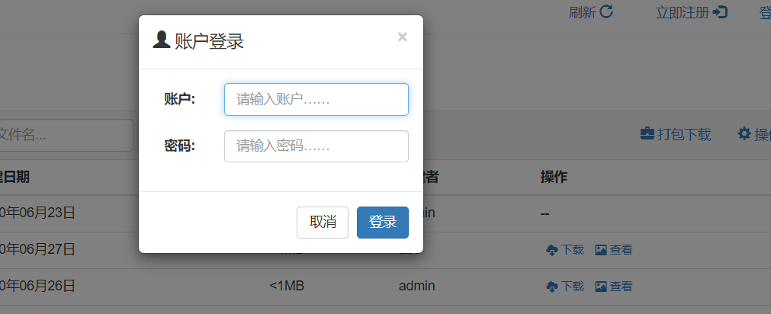

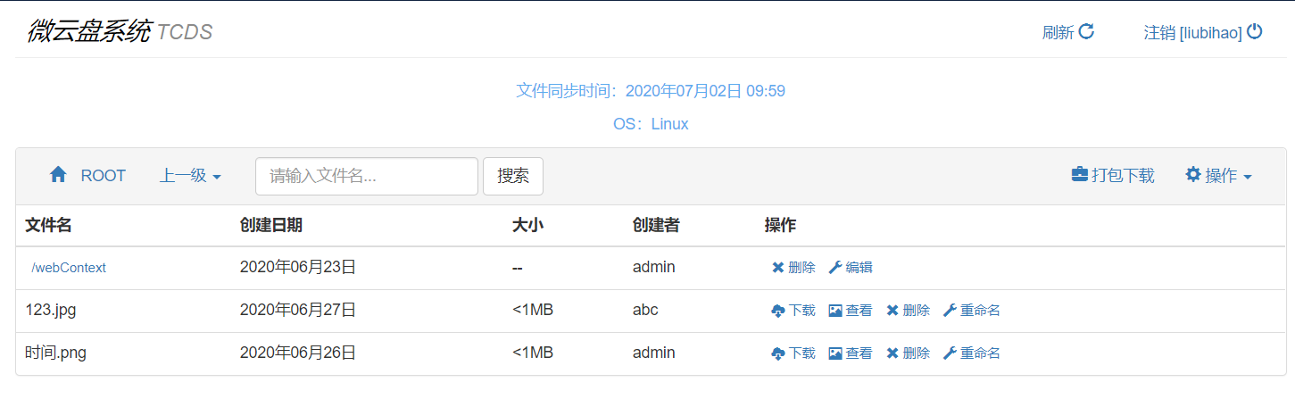

1. 注册：
2. 点击“立即注册”按钮；
3. 输入账户名；
4. 输入密码；
5. 再次确认密码，所输入的密码不相同时，会提示“两次输入的新密码不一致，请检查确认”；
6. 点击“立即注册”；
7. 输入图形验证码，点击图片可更换验证码；
8. 注册成功；

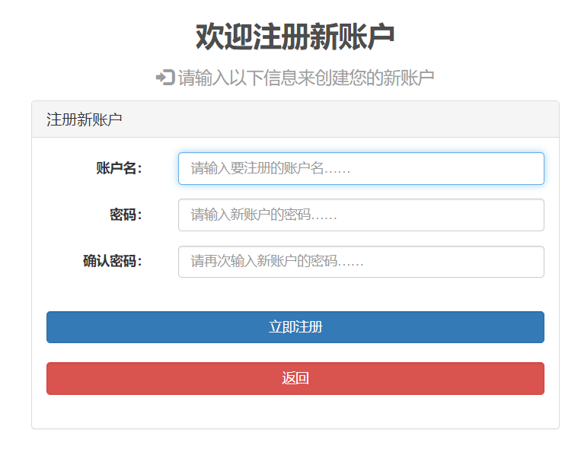

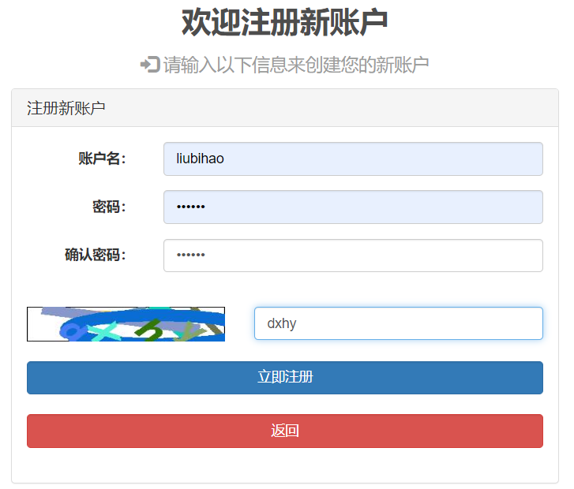



1. 登出：
2. 点击“注销”按钮并确认请求；
3. 登出成功；

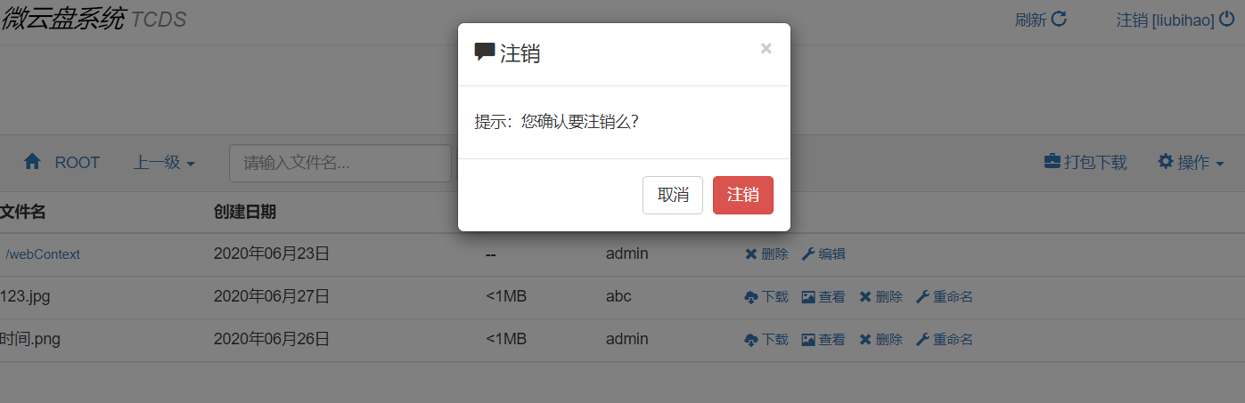

1. 管理员功能**（由配置文件修改，不进行界面展示）**：
2. 管理员设置个人权限：
3. 管理员可以通过配置文件指定个人权限；
4. 创建新用户时，默认权限为全部权限；
5. 管理员创建新账户：
6. 管理员可以通过配置文件手动添加一个账户；
7. 指定账户的用户名、密码、分组和个人权限；
8. 管理员给账户添加或修改分组：
9. 管理员可以通过配置文件给未分组的账户添加分组，或者修改账户的分组；
10. 管理员删除账户：
11. 管理员可以通过配置文件删除账户；
12. 管理员开启/禁用游客注册功能：
13. 管理员可以通过配置文件开启或禁用游客注册功能；

**错误!未指定文件名。错误!未指定文件名。错误!未指定文件名。错误!未指定文件名。错误!未指定文件名。**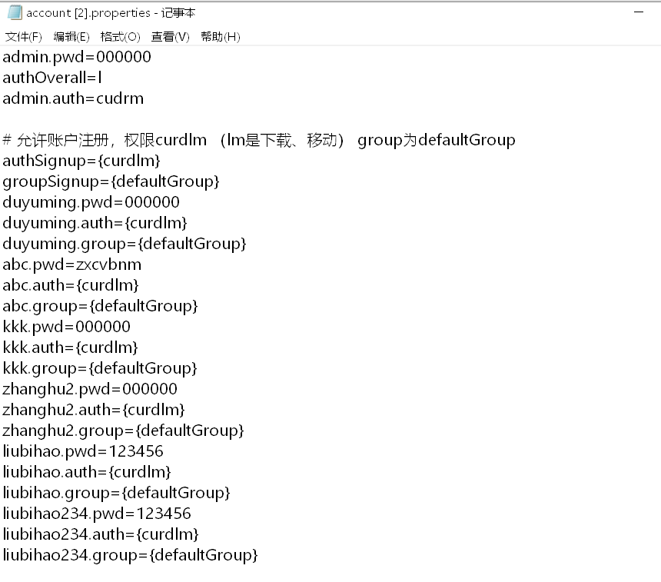

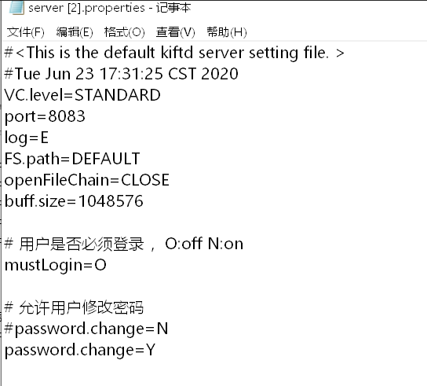

1. 文件系统功能：
2. 浏览文件列表：
3. 点击“ROOT”按钮回到根目录；
4. 点击文件列表中的文件夹进入到目标文件夹中；
5. 点击“上一级”按钮出现下拉菜单，用户可以选择进入某个上级目录；

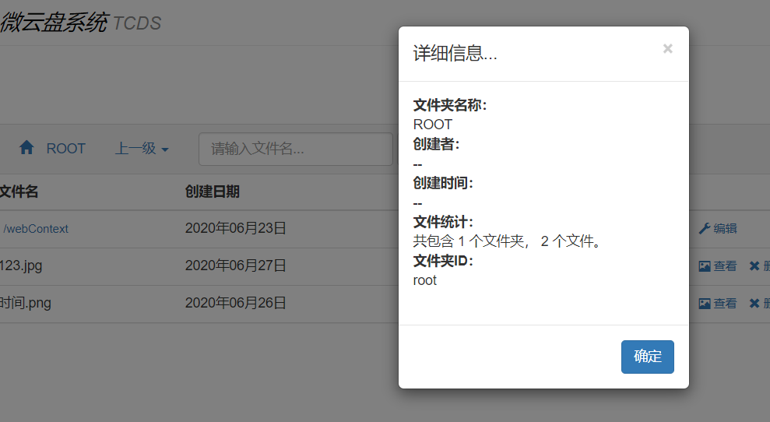

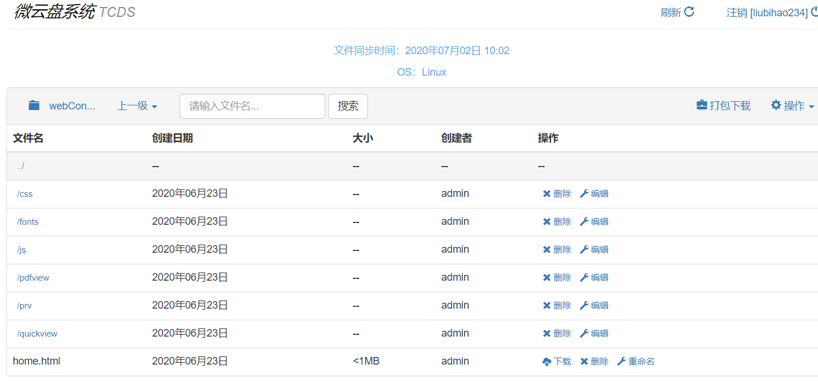

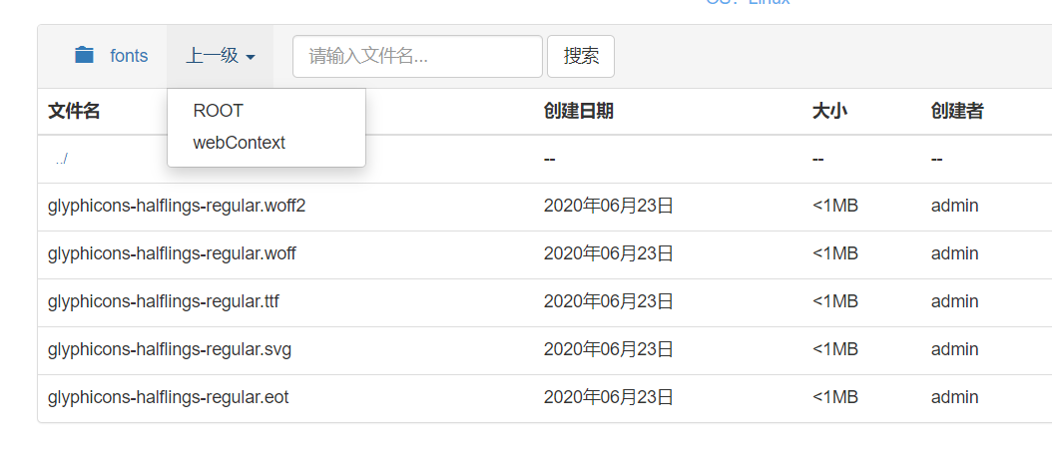

1. 文件排序：
2. 点击文件列表首行出现的小三角符号即可对列表进行相应的排序；
3. 用户可以根据文件名、创建日期、大小、创建者对文件列表进行排序；

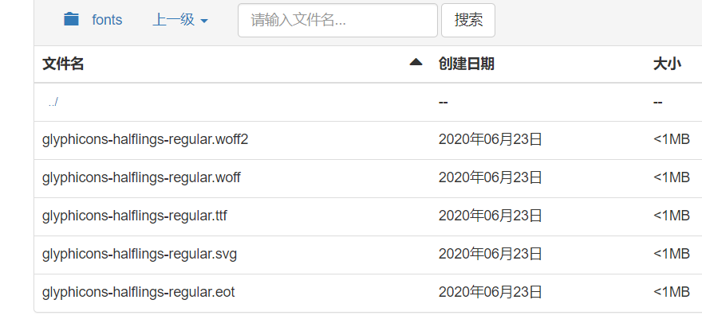

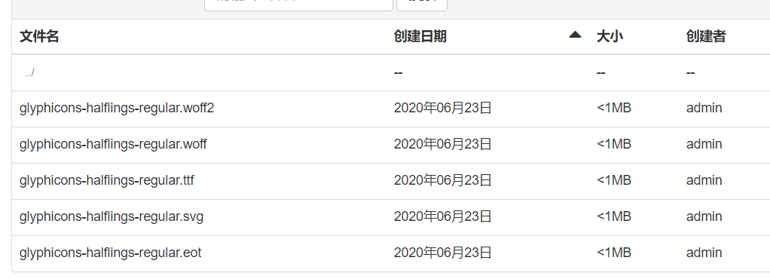

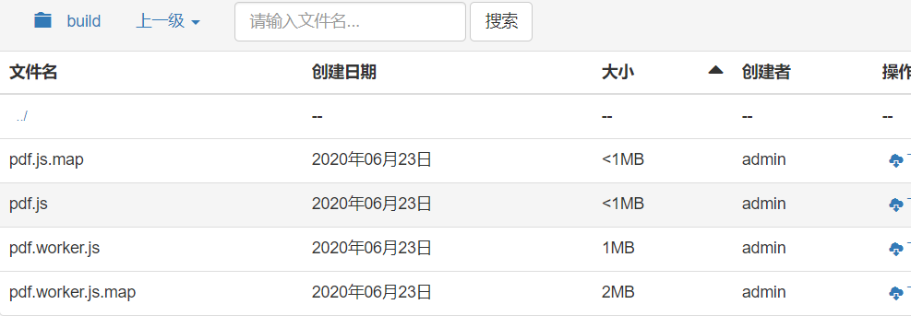

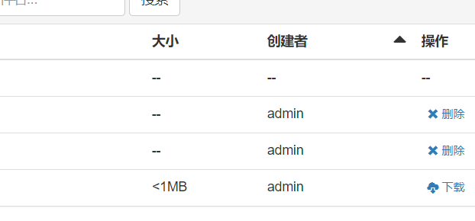

1. 文件搜索：
2. 在搜索框内输入想要查找文件的相关信息，如文件名；
3. 点击“搜索”按钮；
4. 文件列表出现查询结果；

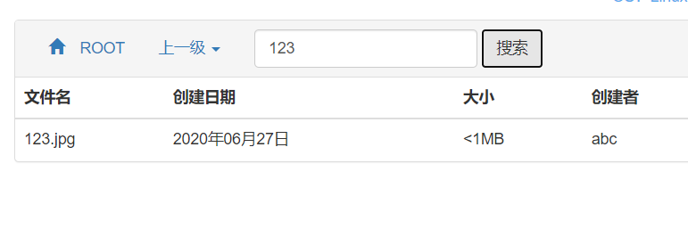

1. 文件预览：
2. 在可预览文件类型的文件所在行，点击“查看”按钮即可预览；
3. 点击播放按钮可播放视频或图片；
4. 点击“上一个”、“下一个”按钮可以按顺序浏览图片或视频；
5. 用户可以对预览文件进行放大/缩小、顺时针/逆时针翻转、镜像翻转等操作；

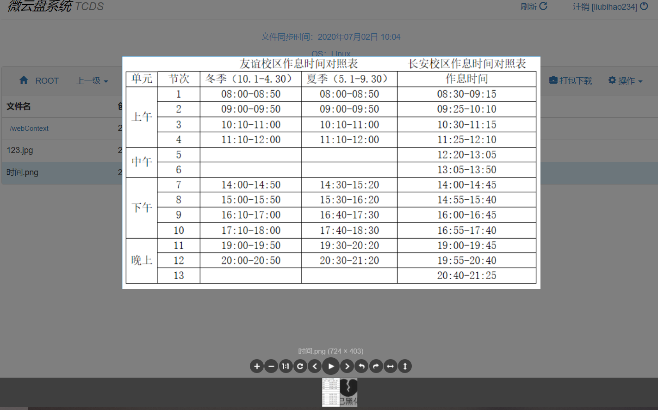

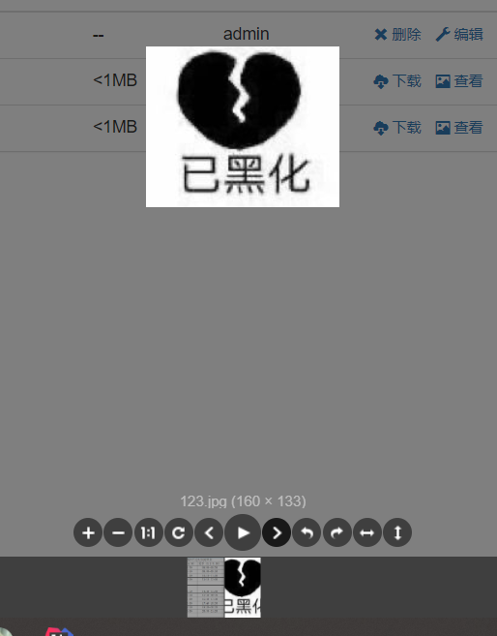

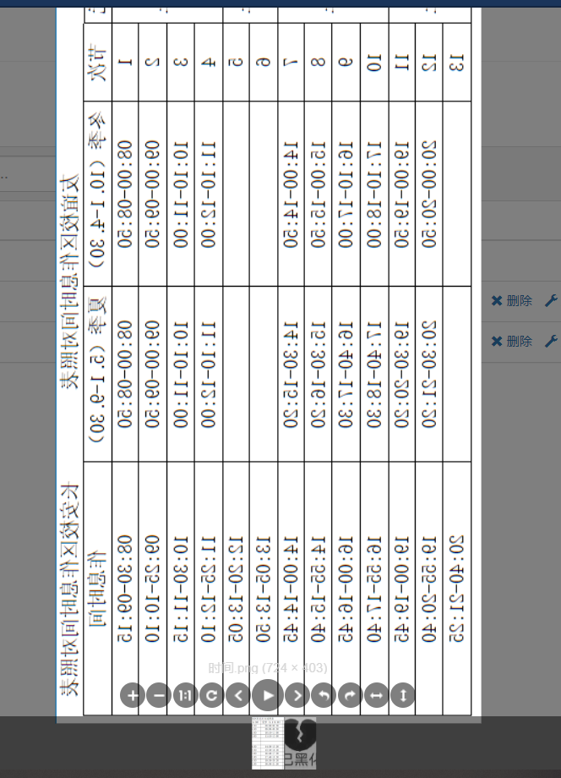

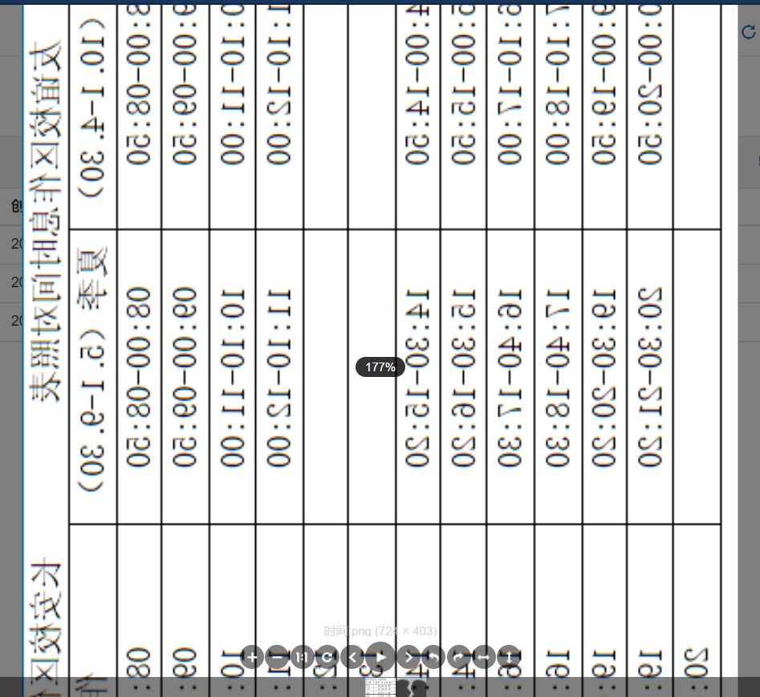

1. 文件下载：
2. 点击目标文件所在行的“下载”按钮即可下载文件；
3. 可以点击“打包下载”按钮将文件列表打包下载；

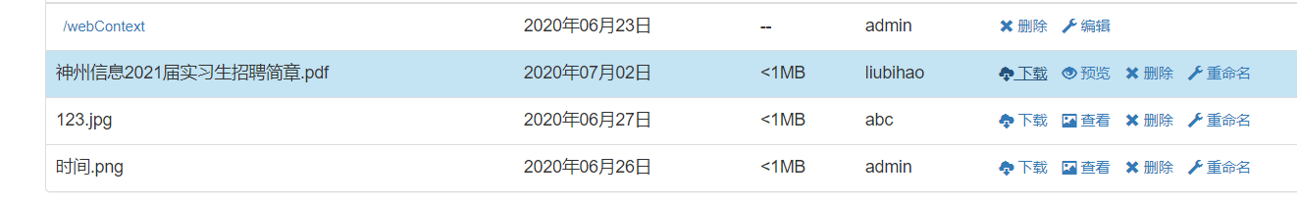

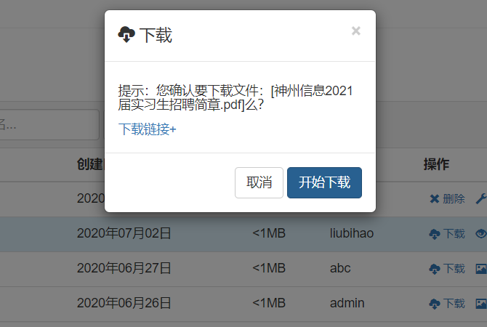

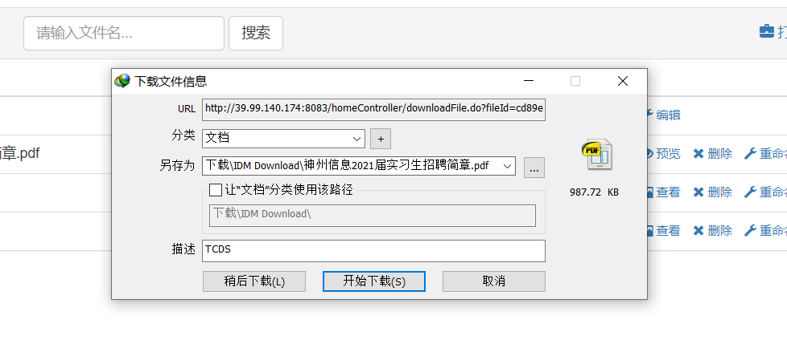

1. 文件/文件夹删除：
2. 点击目标文件/文件夹所在行的“删除”按钮即可删除文件/文件夹；

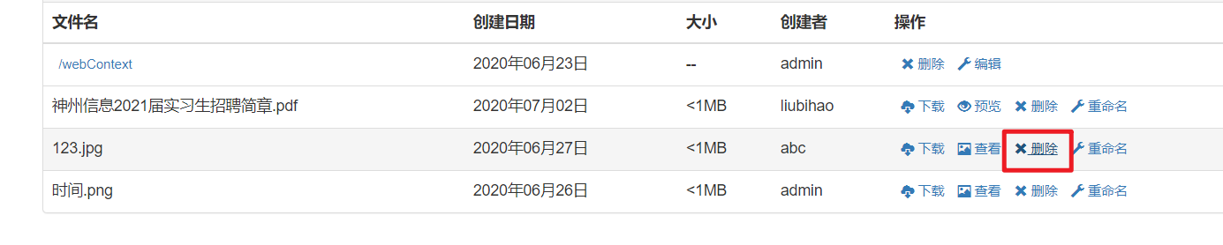

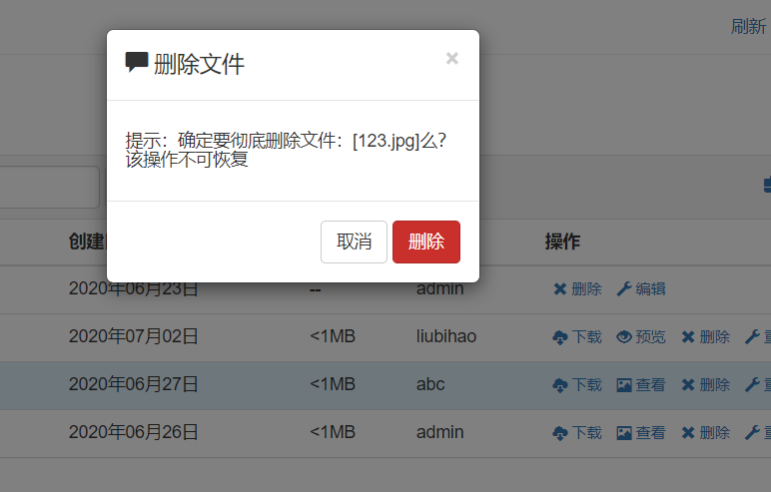

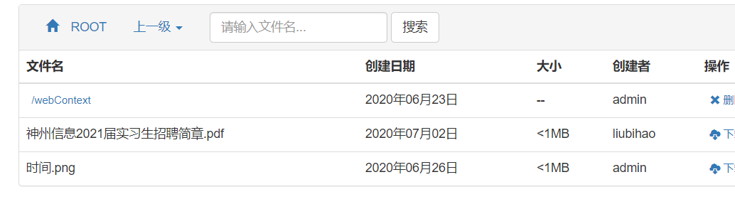

1. 文件/文件夹重命名：
2. 点击目标文件/文件夹所在行的“重命名”按钮即可重命名文件/文件夹；

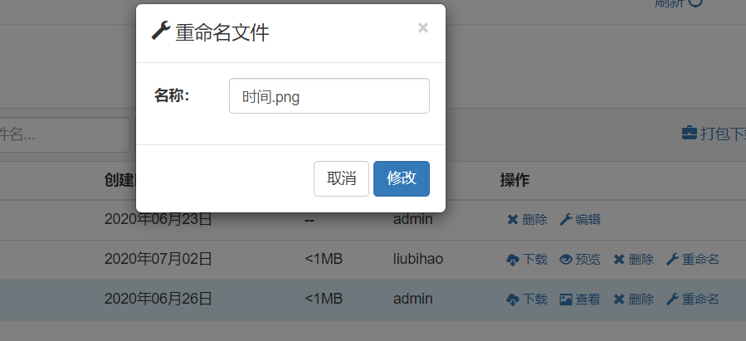

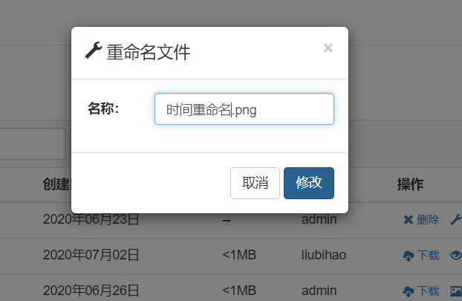

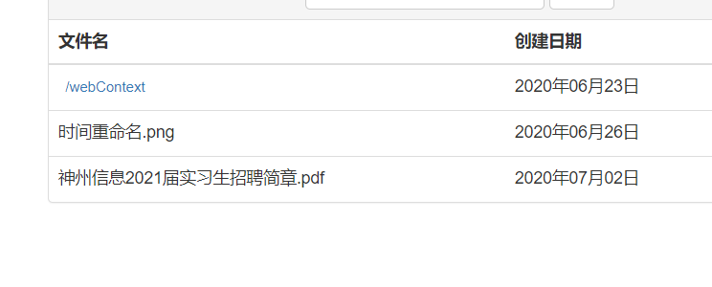

1. 设置文件夹访问权限级别：
2. 点击文件夹所在行的“编辑”按钮，可以设置文件夹的访问权限为公开、组内和私有三个级别。“组内”访问权限只允许同组的成员进行访问；

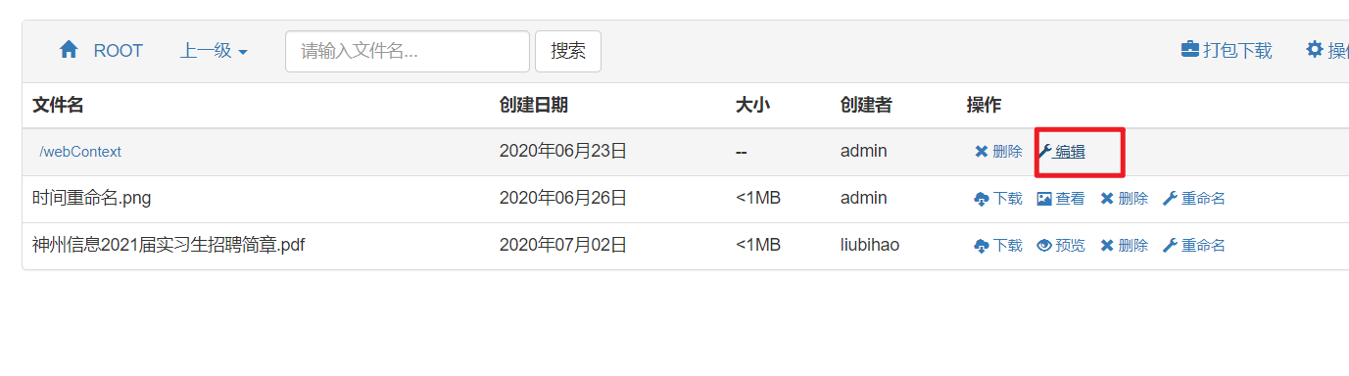

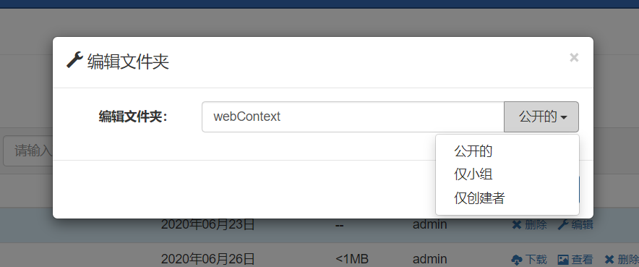

1. 个人功能：
2. 用户修改密码：
3. 点击导航栏的“修改密码”；
4. 输入旧密码；
5. 输入新密码；
6. 重设密码；

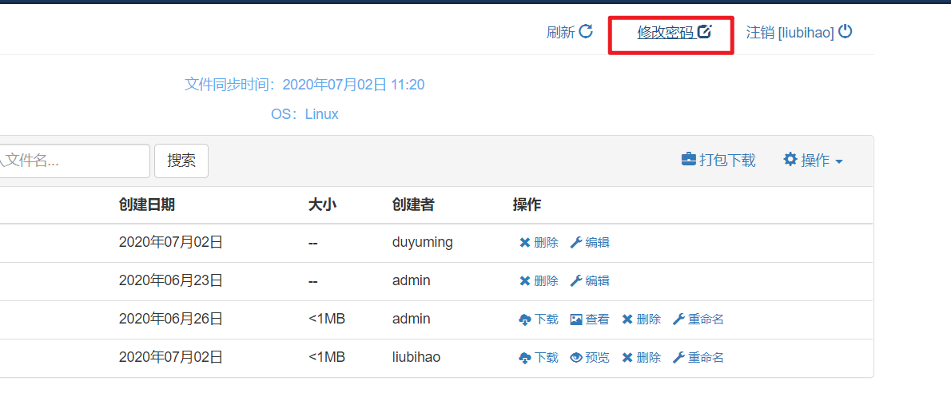

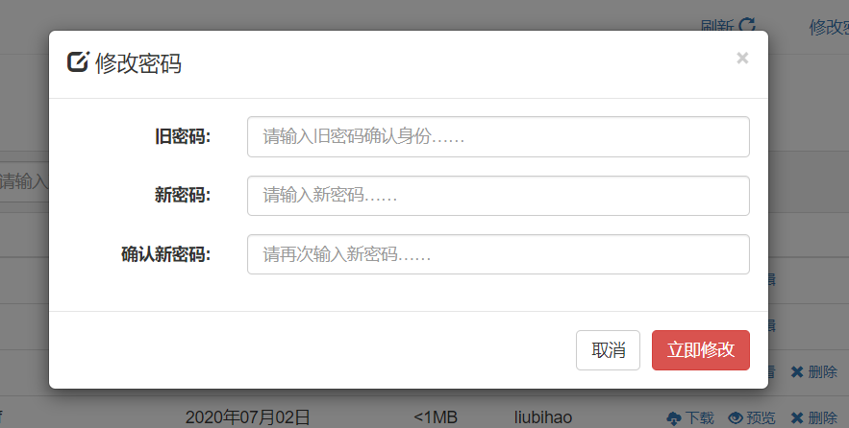

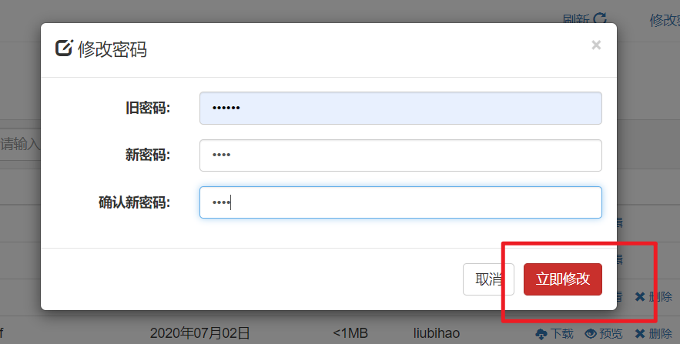

1. 运维功能。

**约定**

本软件操作简单，正确输入数据，按流程操作即可。

**相关处理**

系统管理员在为编程人员，负责后台管理。为了保障数据的安全和可用性，建议将数据库的故障还原模块设定为“完全”，这也是数据库的默认设置。

**数据备份**

数据库的大小和数据修改的频率决定了采用何种数据库备份恢复策略。如果数据库较小或修改的频度非常低，则可以只实施完全数据库备份，不过此时要定期清理数据库的事务日志，防止数据库的事务日志被填满。其他情况则需要使用差异备份。由于本项目涉及的数据库规模较小，建议每周做一次完全备份，中间间隔两天做一次差异备份。

**错误，故障和紧急情况时的恢复**

本软件出现故障灯紧急情况时，应关闭当前应用程序，重新启动恢复。

**消息**

本软件可能发生的的错误消息一般为输入格式错误或某项数据未输入，请重新按要求填写信息。

**快速引用指南**

本软件操作简单，与一般软件操作无异，例如按住Shift可以多选文件，拖拽上传等。

**附录**

无